Евтюшкин Алексей Федорович
15.05.2024
Своего родственника вспоминает главный специалист по приему и обработке экстренных вызовов Службы 112 Татьяна Садукова.
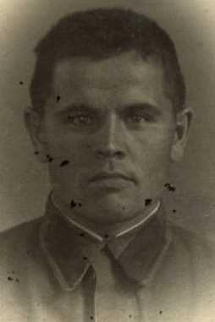
Родился Алексей Евтюшкин в Рязанской области – селе Парышенка Сапожковского района. В армию был призван в 1936 году.
Как рассказывают родные, Алексей Федорович прошел всю Великую Отечественную войну, был танкистом в составе 18-й отдельной роты аэрофотослужбы 15-й воздушной армии, сформированной на базе части ВВС Брянского фронта.
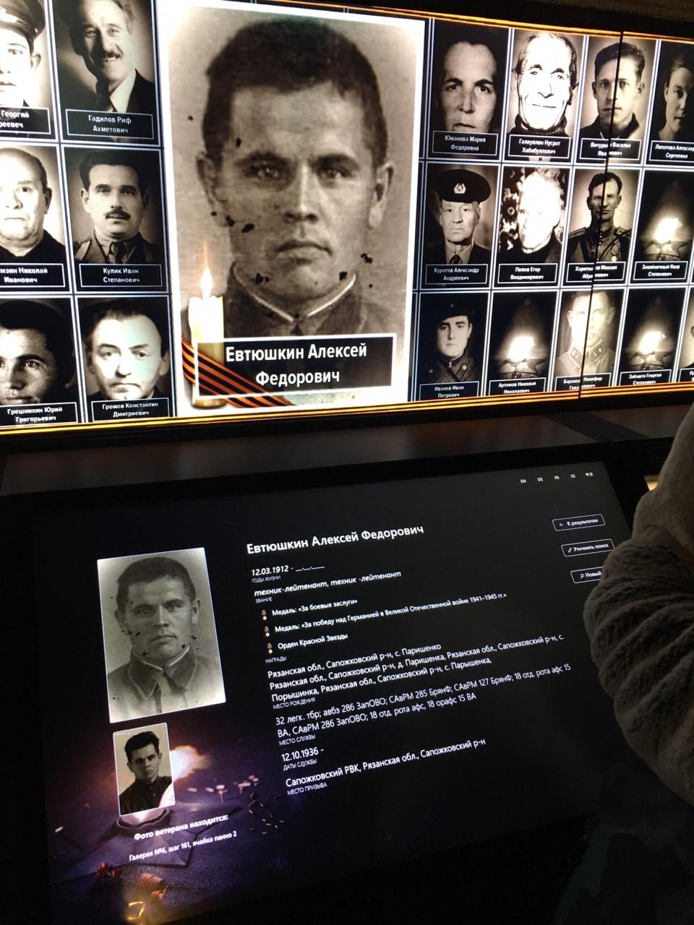
За мужество и героизм был награжден Орденом Красной Звезды, медалями «За победу над Германией в Великой Отечественной войне 1941-1945 гг.» и «За боевые заслуги».

Адрес страницы: http://112.mos.ru/immortal-gender/detail/12369499.html
ГКУ города Москвы «Система 112»

